2025年12月吉日
会員各位
一般社団法人愛知県観光協会
第2回観光施設見学会のご案内
愛知県観光協会は、会員様同士の相互交流・相互理解促進を目的として、下記のとおり、観光施設見学会を実施致します。
今回は、名古屋市観光文化交流局様のご協力を頂き、2026年大河ドラマ「豊臣兄弟！」のドラマ館の見学会を開催いたします。全国から名古屋市・愛知県に注目が集まり、多くの来訪者が見込める絶好のチャンスです。ぜひ、ご見学いただき、この地域への誘客促進・機運醸成にご支援・ご協力頂けると幸いです。
また、施設見学後に、参加者同士の名刺交換会・交流会の場をご提供いたします。
どうぞ、ふるってご参加ください。
記
1.日 時：2026年1月22日(木) 15:00～17:30終了予定
2.集 合：14:45
「豊臣ミュージアム」前 名古屋市中村区中村町木下屋敷23-1 中村公園内
3.内 容：いづれも中村公園内（徒歩にて移動）
- 豊臣ミュージアム「豊臣兄弟！名古屋中村 ドラマ館（自由見学）
- 豊國神社（参拝）
- 秀吉清正記念館（見学）
- 中村図書館2階セミナールーム（名刺交換会・交流会）～解散
4.募 集：20名（定員になり次第、締切とさせて頂きます）。
5.参加費：無料 見学会終了後、アンケートにご協力をお願い致します。
＊1会員様につき1名限定とします。
6.お申込：必ず下記URLよりお申し込みください。
URL：https://forms.gle/N7uai7A6Tv1Smr3NA
7.その他 公共交通機関でのご来場にご協力ください。
【担当】誘客事業部 中間・芝波田
ＴＥＬ : ０５２－５８１－５７８８
E-mail : yukyaku@a-kanko.biz-web.jp

【施設概要】
豊臣ミュージアム主催:名古屋市・名古屋市大河ドラマ「豊臣兄弟！」活用推進協議会サイト：https://j-lppf3.jp/nagoya-nakamura-toyotomi/index.html
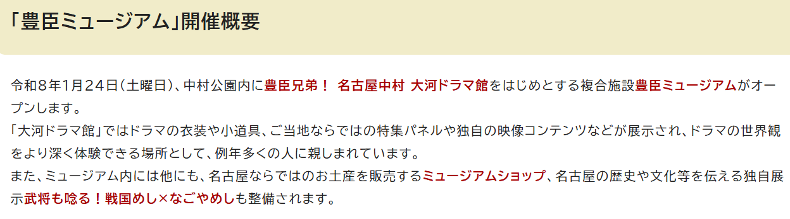
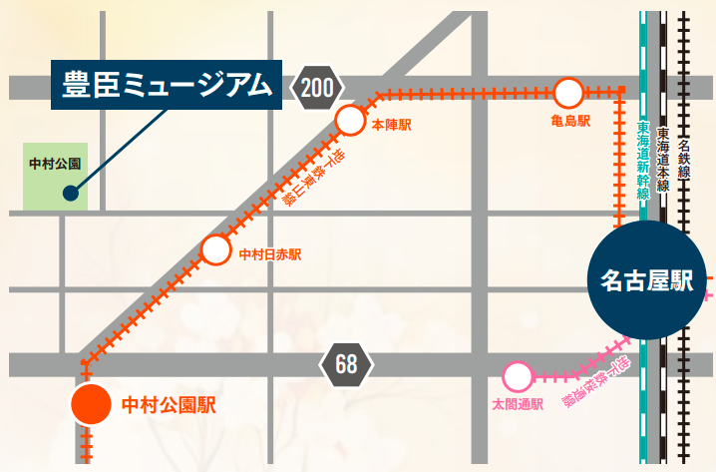
【会場案内図】 地下鉄東山線「中村公園」駅3番出口より北へ徒歩約10分

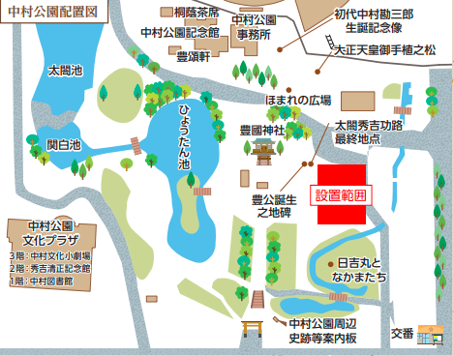
豊臣ミュージアム
受付場所

